РОССИЙСКИЙ УНИВЕРСИТЕТ ДРУЖБЫ НАРОДОВ
Факультет физико-математических и естественных наук
Кафедра прикладной информатики и теории вероятностей

ОТЧЕТ
по лабораторной работе № 1
дисциплина: Архитектура компьютера

Студент: Гаджимурадов Аяз Тахирович

Группа: НБИбд-02-25

МОСКВА
2025 г.

Оглавление
1. Цель работы 3
2. Теоретическое введение 3
3. Выполнение лабораторной работы 4
3.2. Создание пустых каталогов и файлов 8
3.3 Перемещение и удаление файлов или каталогов 10
4. Выполнение заданий для самостоятельной работы 13
5. Вывод 16
6. Список литературы 16

Цель работы
Приобретение практических навыков работы с операционной системой на уровне
командной строки (организация файловой системы, навигация по файловой системе, создание и удаление файлов и директорий).

2. Теоретическое введение
2.1. Описание каталогов файловой системы GNU Linux:
/ - Корневая директория, содержащая всю файловую.
/bin - Основные системные утилиты, необходимые как в однопользовательском режиме, так и при обычной работе всем пользователям (например: cat, ls, cp).
/etc - Общесистемные конфигурационные файлы и файлы конфигурации
установленных программ.
/home - Содержит домашние директории пользователей, которые, в свою очередь,
содержат персональные настройки и данные пользователя.
/media - Точки монтирования для сменных носителей, таких как CD-ROM, DVD-ROM, flash.
/root - Домашняя директория пользователя root.
/tmp - Временные файлы.
/usr - Вторичная иерархия для данных пользователя; содержит большинство пользовательских приложений и утилит, используемых в многопользовательском режиме; может быть смонтирована по сети только для чтения и быть общей для
нескольких машин.
2.2. Основные команды взаимодействия пользователя с файловой
системой
pwd - Print Working Directory - определение текущего каталога.
cd - Change Directory - смена каталога.
ls - LiSt - вывод списка файлов.
mkdir – MaKe DIRectory - создание пустых каталогов.
touch - создание пустых файлов.
rm - ReMove - удаление файлов или каталогов.
mv - MoVe - перемещение файлов и каталогов.
cp – CoPy - копирование файлов и каталогов.
cat - вывод содержимого файлов.

3. Выполнение лабораторной работы
3.1. Перемещение по файловой системе
- Открыл терминал. Терминал открывает домашний каталог пользователя, который обозначается символом (по умолчанию) ~: gadjimuradov@Ubuntu:~$
- Убедился, что нахожусь в домашнем каталоге с помощи команды cd:
gadjimuradov@Ubuntu: /tmp$ cd
gadjimuradov@Ubuntu:~$
- Ввёл команду pwd и узнал полный путь к моему домашнему каталогу:
gadjimuradov@Ubuntu:~$ pwd
- Команда cd позволяет сменить текущий каталог на другой, указав путь к нему в качестве параметра. Формат команды:
cd [путь_к_каталогу]
- Команда cd работает как с абсолютными, так и с относительными путями.
- Перешёл в подкаталог “Документы” моего домашнего каталога указав
относительный путь:
@Ubuntu:~$ cd Документы
gadjimuradov@Ubuntuам:~/Документы$
- Перешёл в каталог local – подкаталог usr корневого каталога указав абсолютный
путь к нему (/usr/local):
gadjimuradov@Ubuntu:~$ cd /usr/local
gadjimuradov@Ubuntu:~/usr/local$
- Комбинация ‘cd -’ используется для возвращения в последний посещённый пользователем каталог. В свою очередь, ‘cd ..’ используется для перехода на один каталог выше по иерархии. Ввёл последовательность этих команд и переместимся в домашний каталог.

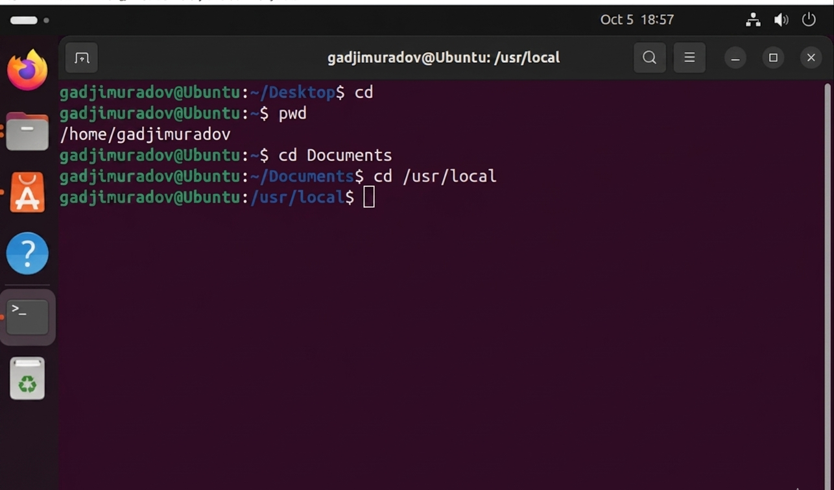
- Команда ls выдаёт список файлов указанного каталога и имеет следующий синтаксис:
ls [опции] [каталог] [каталог...]
- Для просмотра списка файлов текущего каталога может быть использована
команда ls без аргументов.
- Перешёл в домашний каталог:
gadjimuradov@Ubuntu:~$ cd ~
- Вывел список файлов моего домашнего каталога:
gadjimuradov@Ubuntu:~$ ls

Перемещение по файловой системе:
- После этого открыл домашний каталог с помощью файлового менеджера графического окружения моего ОС. Через: Обзор – Файлы – Домашняя папка.
- Убедился в том, что файловый список полученных с помощью команды ls совпадает с файлами, отображающимися в графическом файловом менеджере.
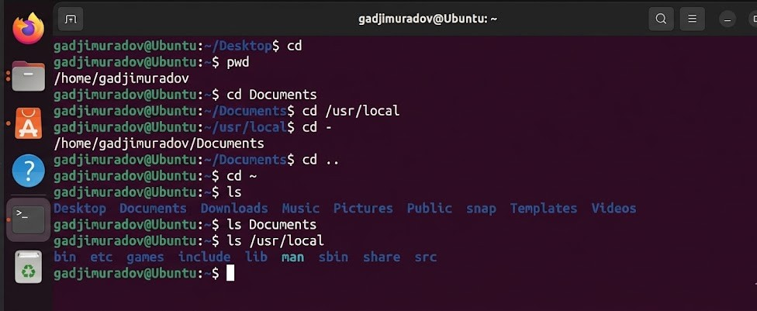
- Таким же образом, как и команда cd, команда ls работает как с абсолютными, так и с относительными путями.
- Вывожу список файлов подкаталога “Documents” домашнего каталога указав относительный путь:
gadjimuradov@Ubuntu:~$ ls Documents
- Вывел список файлов каталога /usr/local указав абсолютный путь к нему:
gadjimuradov@Ubuntu:~$ ls /usr/local
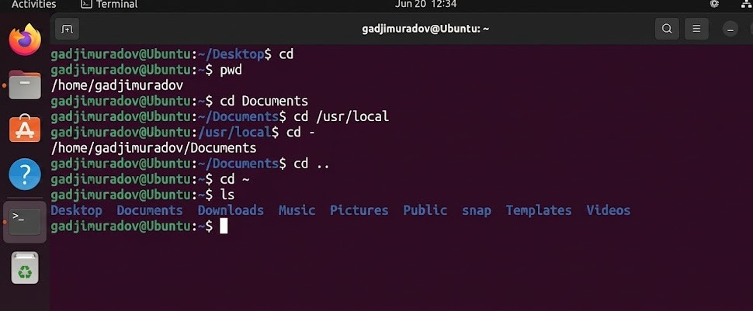
- Для данной команды существует довольно много опций (ключей):
Ключ Описание
-a вывод списка всех файлов, включая скрытые файлы (в Linux названия скрытых файлов начинаются с точки).
-R рекурсивный вывод списка файлов и подкаталогов.
-h вывод для каждого файла его размера.
-l вывод дополнительной информации о файлах (права доступа, владельцы и группы, размеры файлов и время последнего доступа).
-i вывод уникального номера файла (inode) в файловой системе перед каждым файлом.
-d обработка каталогов, указанных в командной строке, так, как если бы они были обычными файлами, вместо вывода списка их файлов.
Пример использования команды:
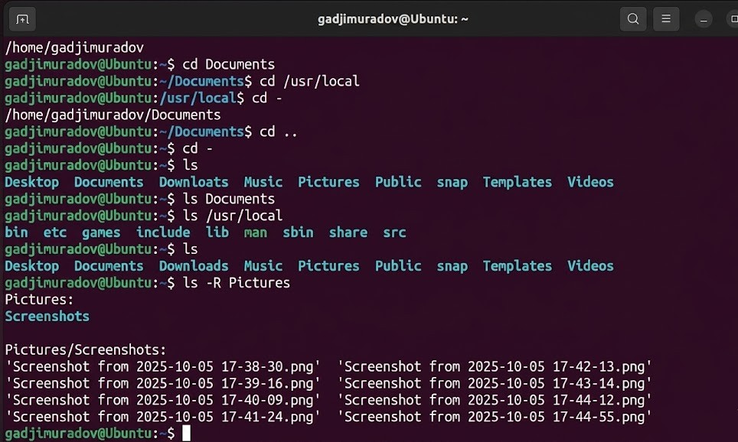

Использование ключа -d обработка каталогов, если бы они были
обычными файлами, вместо вывода списка их файлов

Использование ключа -i вывод уникального номера файла (inode) в файловой системе
перед каждым файлом

3.2. Создание пустых каталогов и файлов
-Для создания каталогов используется команду mkdir. Её синтаксис имеет вид:
mkdir [опции] <каталог> [каталог…].
-Создал в домашнем каталоге подкаталог с именем parentdir. Используя
команды:
gadjimuradov@Ubuntu:~$ cd
gadjimuradov@Ubuntu:~$ mkdir parentdir
-С помощью команды ls проверил, что каталог создан.
-Создаём подкаталог в существующем каталоге. Используя команду:
gadjimuradov@Ubuntu:~$ mkdir parentdir/dir
-При задании нескольких аргументов создаю несколько каталогов. Используя
команды:
gadjimuradov@Ubuntu:~$ cd parentdir
gadjimuradov@Ubuntu:~$ mkdir dir1 dir2 dir3
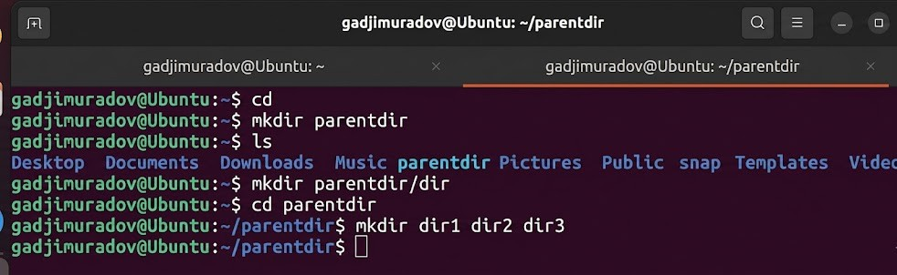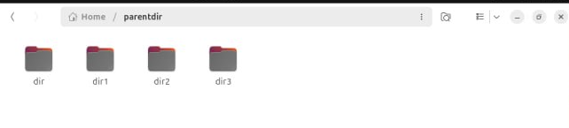
-Если требуется создать подкаталог в каталоге, отличном от текущего, то путь к
нему требуется указать в явном виде. Используя команду и используем mkdir:
gadjimuradov@Ubuntu:~$ mkdir ~/newdir
-Эта команда должна создать каталог newdir в домашнем каталоге (~).
-Проверяю это с помощью команды. Используя команду:
gadjimuradov@Ubuntu:~$ ls ~
-Опция – parents (краткая форма -p) позволяет создавать иерархическуюцепочку
подкаталогов, создавая все промежуточные каталоги.
-Создаем следующую последовательность вложенных каталогов newdir/dir1/dir2 в домашнем каталоге. Используя команду:
gadjimuradov@Ubuntu:~$ mkdir -p ~/newdir/dir1/dir2
-Для создания файлов может быть использована команда touch, которая имеет
следующий синтаксис: touch [опции] файл [файл...]
-Создаём файл test.txt в каталоге ~/newdir/dir1/dir2:
gadjimuradov@Ubuntu:~$ touch ~/newdir/dir1/dir2/test.txt
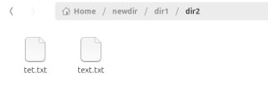
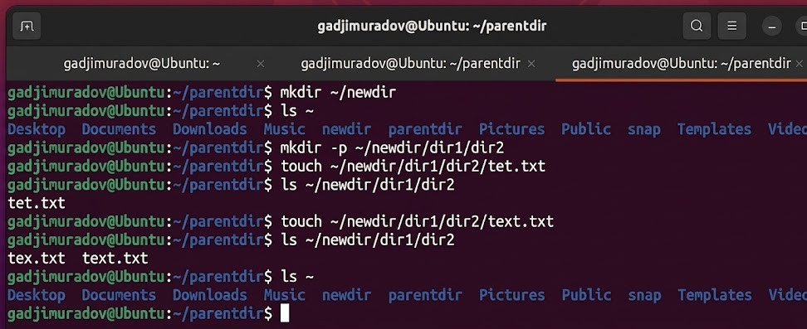

-Проверяем наличие файла с помощью команды:
gadjimuradov@Ubuntu:~$ ls ~/newdir/dir1/dir2
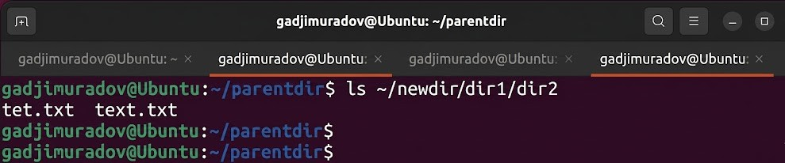

3.3 Перемещение и удаление файлов или каталогов
-Команда rm удаляет файлы и (или) каталоги и имеет следующий синтаксис:
rm [опции] <файл | каталог> [файл | каталог…].
-Опции команды rm:
• -r или -R: рекурсивное удаление (это обязательная опция для удаления любого
каталога, пустого или содержащего файлы и (или) подкаталоги);
• -i: запрос подтверждения перед удалением;
• -v: вывод подробной информации при выполнении команды;
• -f: принудительное удаление файлов или каталогов.
-Для удаления пустых каталогов можно воспользоваться командой rmdir.
-Запросил подтверждение на удаление каждого файла в текущем каталоге и
удалил в подкаталоге /newdir/dir1/dir2/ все файлы с именами, заканчивающимися на .txt.
Используя команду:
gadjimuradov@Ubuntu:~$ rm -i ~/newdir/dir1/dir2/*.txt

-Рекурсивно удалил из текущего каталога без запроса подтверждения на
удаление каталог newdir, а также файлы, чьи имена начинаются с dir в каталоге parentdir.
Используя команду:
gadjimuradov@Ubuntu:~$ rm -R ~/newdir ~/parentdir/dir*
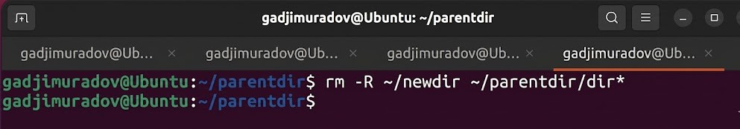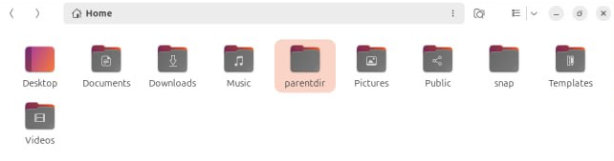

-Команда rm удаляет файлы безвозвратно, и не существует способа для их
восстановления.
-Команда mv служит для перемещения файлов и каталогов и имеет следующий
синтаксис:
mv [опции] <файл | каталог> [файл | каталог...] <назначение>.
-Некоторые опции:
• -f: принудительное выполнение операции (предупреждение не будет выводиться даже
при перезаписи существующего файла);
• -i: запрашивается подтверждение перед перезаписью существующего файла;
• -v: подробный режим, который сообщает обо всех изменениях и действиях при выполнении команды.
-Команда cp копирует файлы и каталоги и имеет следующий синтаксис:
cp [опции] <файл | каталог> [файл | каталог ...] <назначение>.
-Некоторые опции команды cp:
• -R: рекурсивное копирование; является обязательной опцией для копирования
каталогов;
• -i: запрос подтверждения перед перезаписью любых файлов;
• -f: заменяет любые существующие файлы без запроса подтверждения;
• -v: подробный режим, сообщает обо всех изменениях и действиях.
-Для демонстрации работы команд cp и mv преведу следующие примеры.
-Создаю следующие файлы и каталоги в домашнем каталоге. Используя
команды:
gadjimuradov@Ubuntu:~$ cd
Рис.3.11 1: Создание пустых каталогов и файлов
12
gadjimuradov@Ubuntu:~$ mkdir -p parentdir1/dir1 parentdir2/dir2 parentdir3
gadjimuradov@Ubuntu:~$ touch parentdir1/dir1/test1.txt parentdir2/dir2/test2.txt
-Использую команды cp и mv файл test1.txt скопирую, а test2.txt перемещу в
каталог parentdir3. Используя команды:
gadjimuradov@Ubuntu:~$ mv parentdir1/dir1/test1.txt parentdir3
gadjimuradov@Ubuntu:~$ cp parentdir2/dir2/test2.txt parentdir3
-С помощью команды ls проверяю корректность выполненных команд.
Используя команды:
gadjimuradov@Ubuntu:~$ ls parentdir3
test1.txt test2.txt
gadjimuradov@Ubuntu:~$ ls parentdir1/dir1
gadjimuradov@Ubuntu:~$ ls parentdir2/dir2
test2.txt
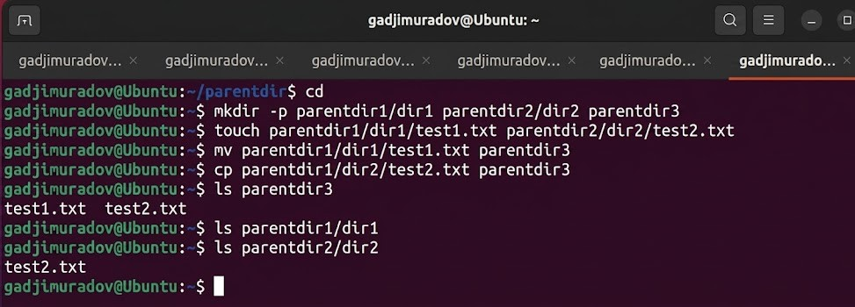

-Также команда mv может быть использована для переименования файлов и
каталогов, а команда cp позволяет сделать копию файла с новым именем.
-Переименовал файл test1.txt из каталога parentdir3 в newtest.txt, запрашивая
подтверждение перед перезаписью. Используя команды:
gadjimuradov@Ubuntu:~$ ls parentdir3
test1.txt test2.txt
gadjimuradov@Ubuntu:~$ cp parentdir3/test2.txt parentdir3/subtest2.txt
gadjimuradov@Ubuntu:~$ mv -i parentdir3/test1.txt parentdir3/newtest.txt
gadjimuradov@Ubuntu:~$ ls parentdir3/newtest.txt subtest2.txt test2.txt

-Переименовал каталог dir1 в каталоге parentdir1 в newdir. Используя команды:
gadjimuradov@Ubuntu:~$ cd parentdir1
gadjimuradov@Ubuntu:~/parentdir1$ ls dir1
gadjimuradov@Ubuntu:~/parentdir1$ mv dir1 newdir
gadjimuradov@Ubuntu:~/parentdir1$ ls newdir

4. Выполнение заданий для самостоятельной работы
4.1. -Воспользовался командой pwd и узнаю полный путь к своей домашней
директории. Используя команду:
gadjimuradov@Ubuntu:~$ pwd

4.2. -Ввёл следующие последовательности команд, чтобы понять разницу между tmp и /tmp:
gadjimuradov@Ubuntu:~$ cd
gadjimuradov@Ubuntu:~$ mkdir tmp
gadjimuradov@Ubuntu:~$ cd tmp
gadjimuradov@Ubuntu:~$ pwd
gadjimuradov@Ubuntu:~$ cd /tmp
gadjimuradov@Ubuntu:~$ pwd
-Получаем результат:

-Разный результат команды pwd объясняется тем, что tmp — относительный
путь к каталогу внутри текущего каталога, а /tmp — абсолютный путь к системному
каталогу.
4.3. -Пользуясь командами cd и ls, посмотрел содержимое корневого каталога,
домашнего каталога, каталогов /etc и /usr/local.
-Шаг 1. Перешёл в корневой каталог командами. Используя команды:
gadjimuradov@Ubuntu:~$ cd /
gadjimuradov@Ubuntu:~$ ls

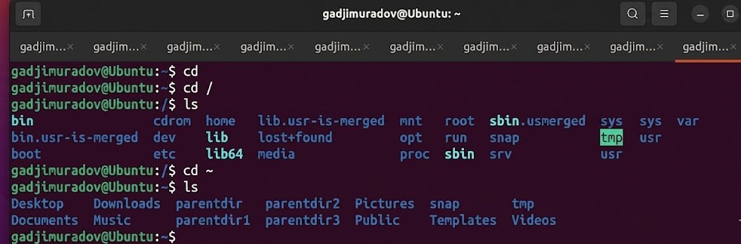
-Шаг 2. Перешёл в домашний каталог командами. Используя команды:
gadjimuradov@Ubuntu:~$ cd ~
gadjimuradov@Ubuntu:~$ ls
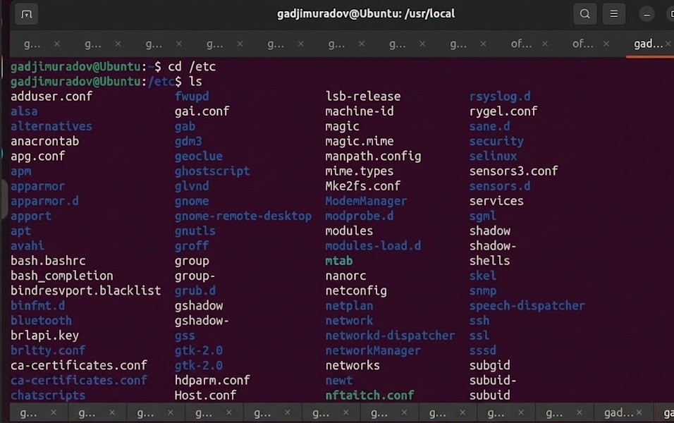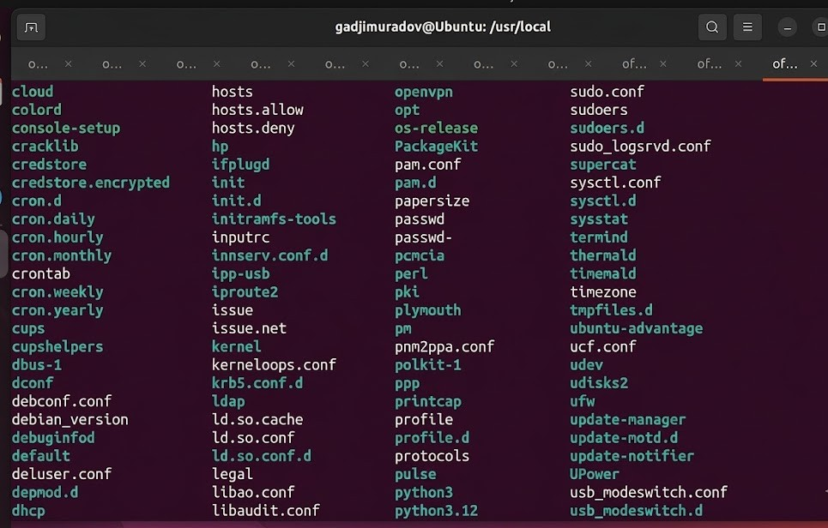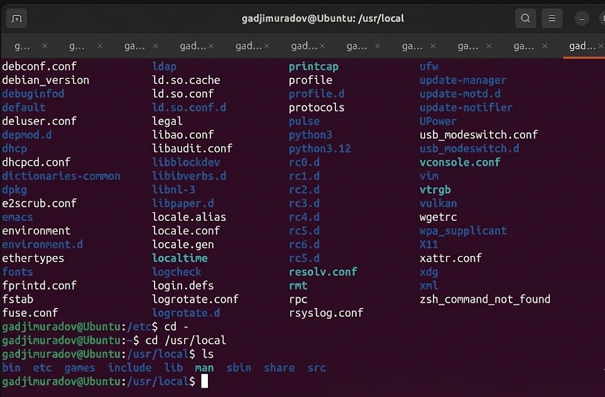

4.4. Создал в домашнем каталоге каталог temp и каталог labs с подкаталогами
lab1, lab2 и lab3 одной командой. Используя команды:
gadjimuradov@Ubuntu:~$ mkdir -p temp labs/lab1 labs/lab2 labs/lab3
-Шаг 2. Создал в каталоге temp файлы text1.txt,text2.txt,text3.txt. Используя
команды:
gadjimuradov@Ubuntu:~$ touch temp/text1.txt temp/text2.txt temp/text3.txt
Пользуясь командой ls, убедился, что все действия выполнены успешно
и каталоги и файлы созданы. Используя команду:
gadjimuradov@Ubuntu:~$ ls
-Шаг 4. Посмотрел, что в каталогах labs и temp есть подкаталоги: lab1, lab2, lab3
и text1.txt,text2.txt,text3.txt. Используя команды:
gadjimuradov@Ubuntu:~$ ls labs
gadjimuradov@Ubuntu:~$ ls temp
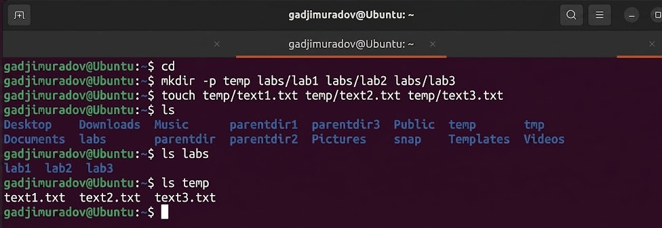

5. Вывод
-В ходе выполнения работы были приобретены практические навыки работы с операционной системой в командной строке: освоена организация файловой системы, навигация по каталогам, а также создание и удаление файлов и директорий. Были изучены многие команды, например: Командой cd можно вернуться в домашний каталог, командой mkdir – можно создать пустой каталог, командой mv – перемещение файлов и каталогов, rm - удаление файлов или каталогов и многие другие команды.

6. Список литературы
1. GDB: The GNU Project Debugger. — URL: https://www.gnu.org/software/gdb/.
2. GNU Bash Manual. — 2016. — URL: https://www.gnu.org/software/bash/manual/.
3. Midnight Commander Development Center. — 2021. — URL: https://midnight-commander. org/.
4. NASM Assembly Language Tutorials. — 2021. — URL: https://asmtutor.com/.
5. Newham C. Learning the bash Shell: Unix Shell Programming. — O’Reilly Media, 2005. — 354 с. — (In a Nutshell). — ISBN 0596009658. — URL:
http://www.amazon.com/Learning-bash-Shell-Programming-Nutshell/dp/0596009658.
6. Robbins A. Bash Pocket Reference. — O’Reilly Media, 2016. — 156 с. — ISBN 978-1491941591.
7. The NASM documentation. — 2021. — URL: https://www.nasm.us/docs.php.
8. Zarrelli G. Mastering Bash. — Packt Publishing, 2017. — 502 с. — ISBN 9781784396879.
9. Колдаев В. Д., Лупин С. А. Архитектура ЭВМ. — М. : Форум, 2018.
10. Куляс О. Л., Никитин К. А. Курс программирования на ASSEMBLER. — М. : Солон-Пресс, 2017.
11. Новожилов О. П. Архитектура ЭВМ и систем. — М. : Юрайт, 2016.
12. Расширенный ассемблер: NASM. — 2021. — URL: https://www.opennet.ru/docs/RUS/nasm/.
13. Робачевский А., Немнюгин С., Стесик О. Операционная система UNIX. — 2-е изд.
— БХВ- Петербург, 2010. — 656 с. — ISBN 978-5-94157-538-1.14. Столяров А. Программирование на языке ассемблера NASM для ОС Unix. — 2-е изд. — М. : МАКС Пресс, 2011. — URL: http://www.stolyarov.info/books/asm_unix
15. Таненбаум Э. Архитектура компьютера. — 6-е изд. — СПб. : Питер, 2013. — 874 с. —(Классика Computer Science).
16. Таненбаум Э., Бос Х. Современные операционные системы. — 4-е изд. — СПб. : Питер, 2015. — 1120 с. — (Классика Computer Science)

